Рисунок для групп 11-12
Задание: рисование мягкой игрушки с натуры.
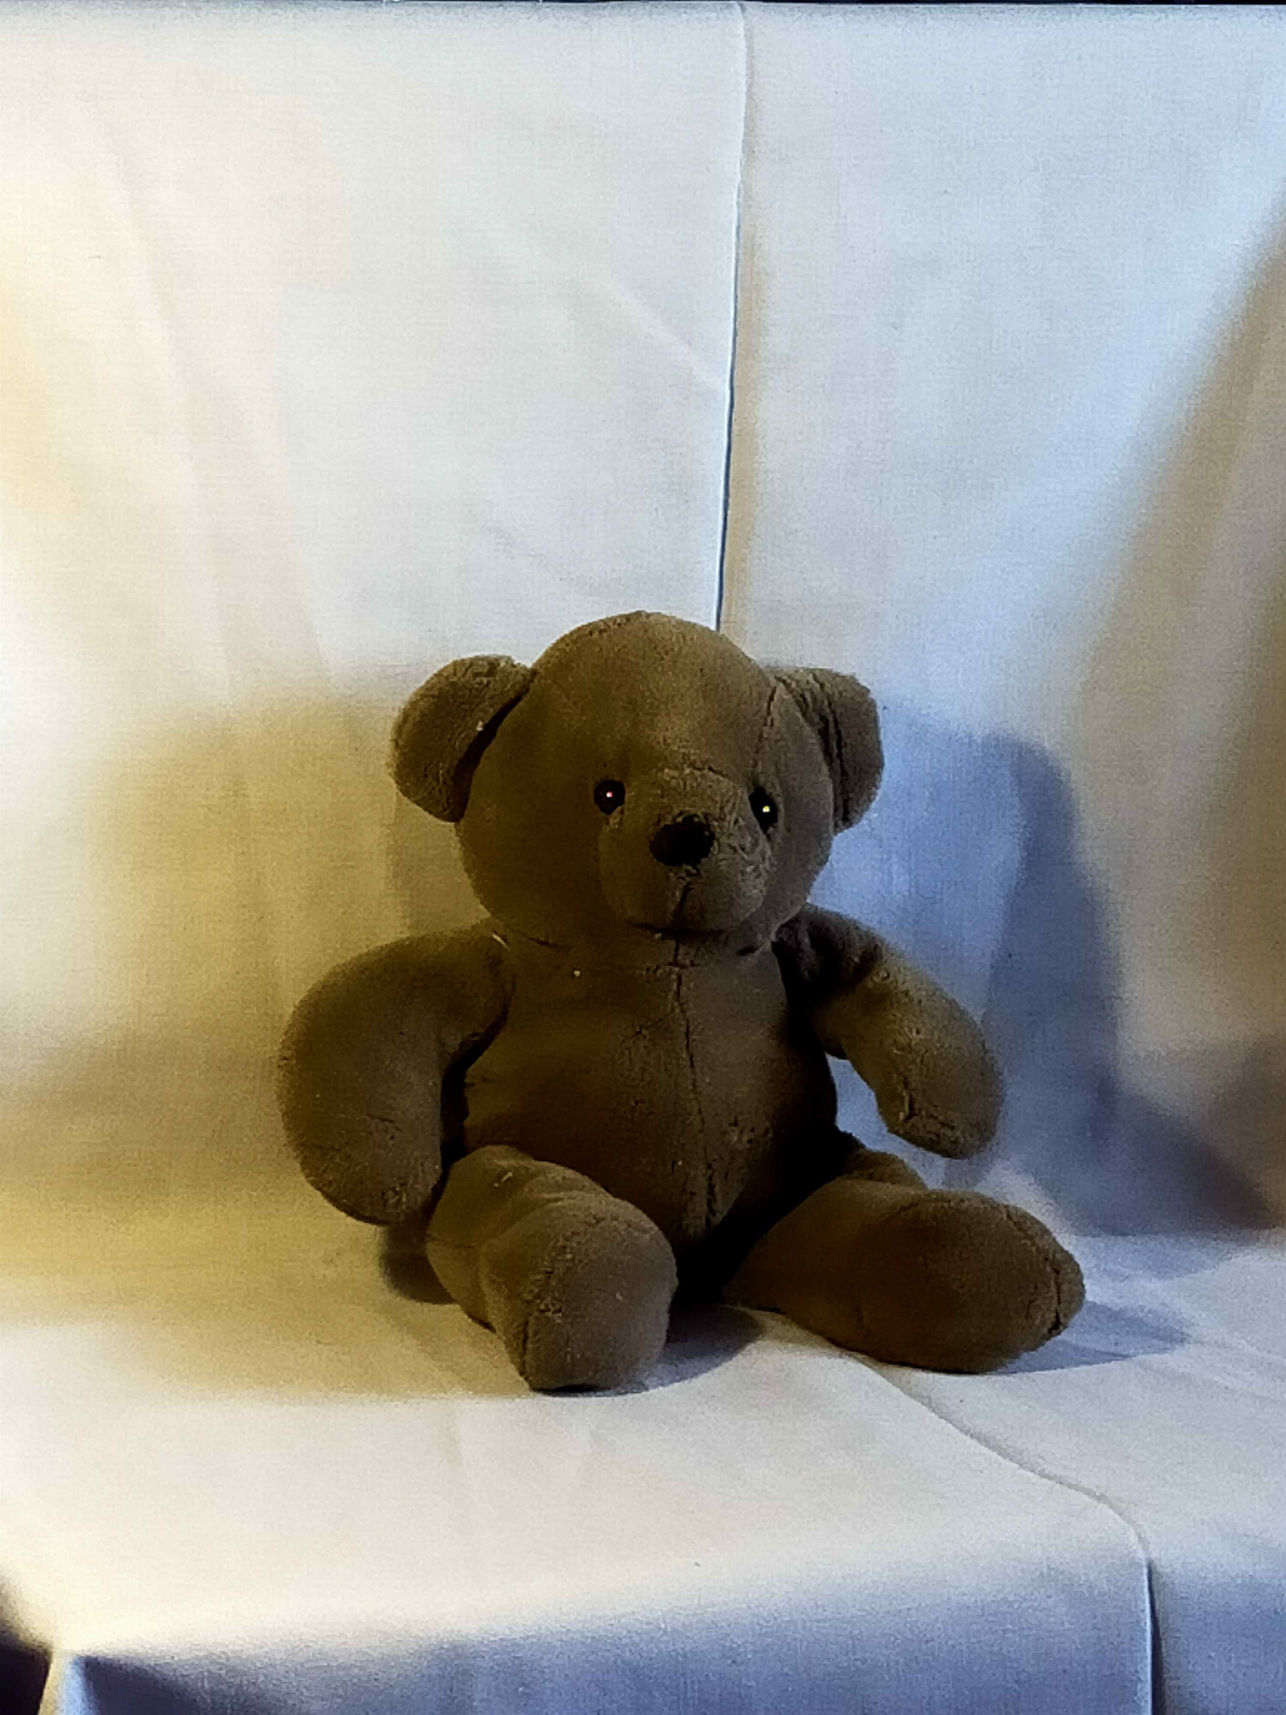
Перед началом рисунка выбираем ракурс. Определяем формат вертикаль или горизонталь. Закрепляем лист. Готовим инструменты.
Начинаем с построения осевой лини в формате. Ограничиваем крайние точки (габариты)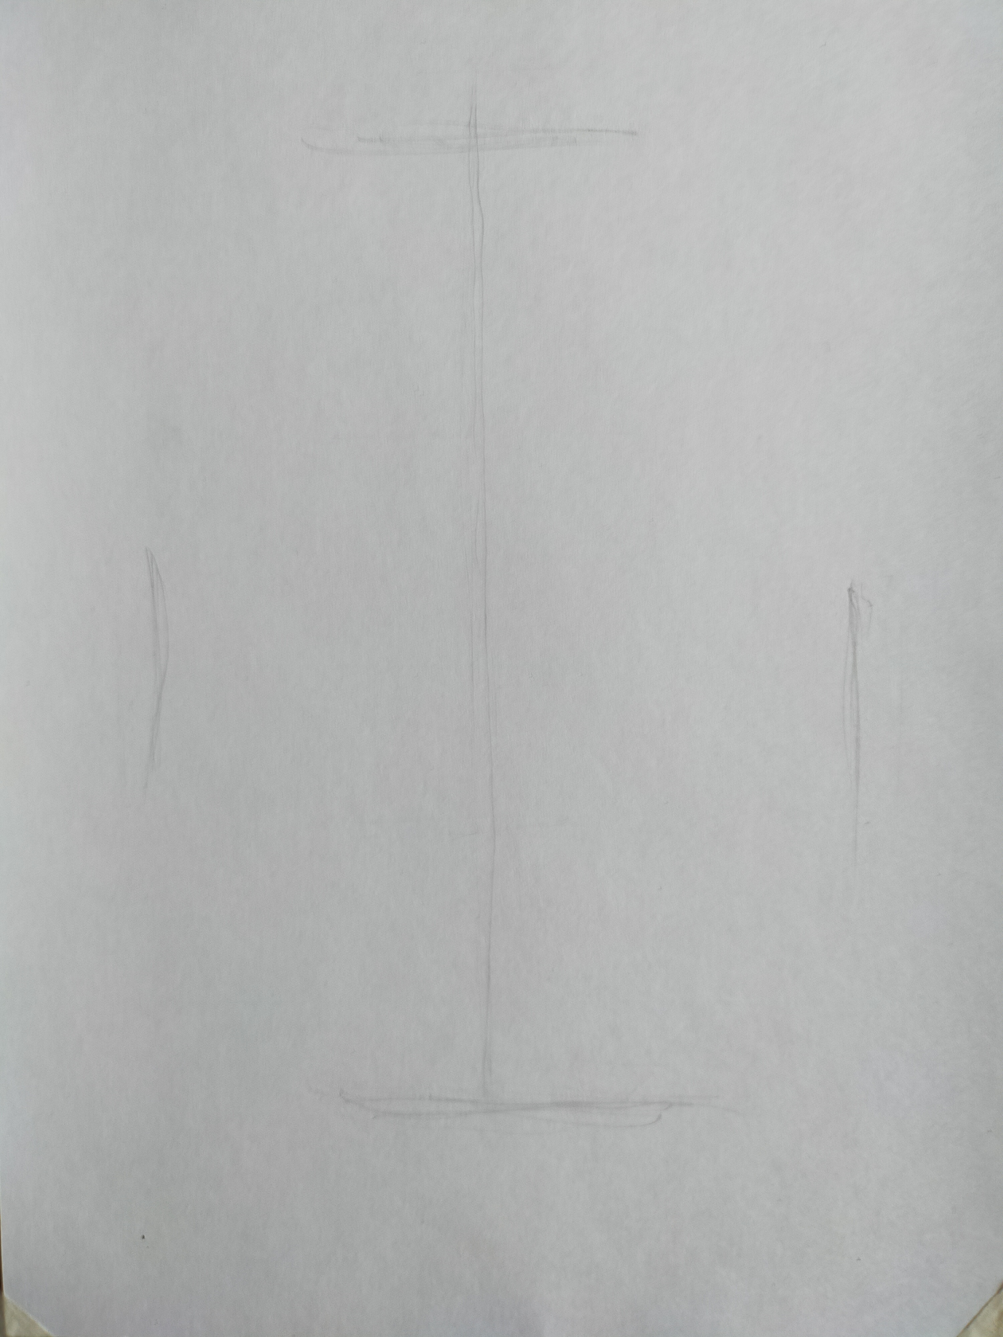

Выбираем наиболее выгодный размер какой – то части фигуры, например голова просчитав сколько укладывается в высоту и в ширину. Этим мы находим пропорциональные соотношения тела.
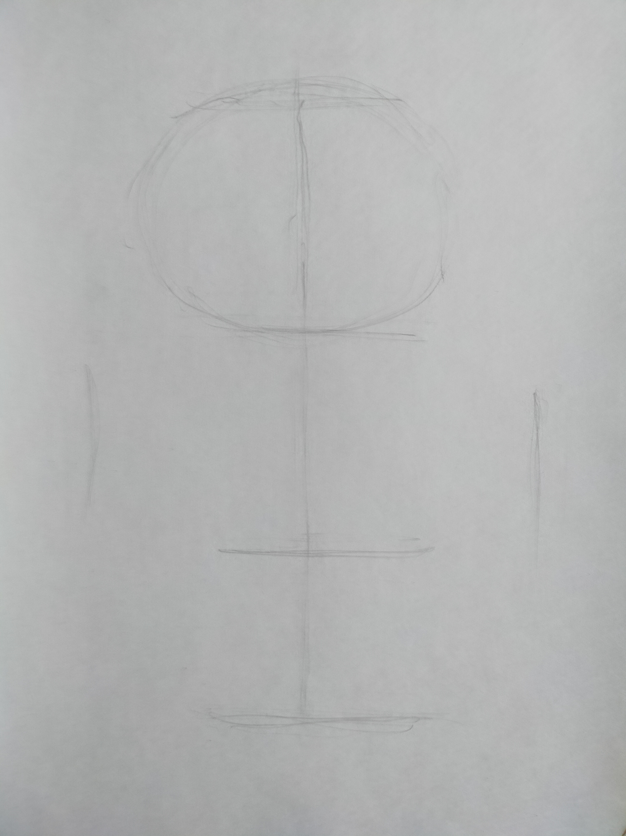

После этого строим обобщенные части тела по месту их положения.
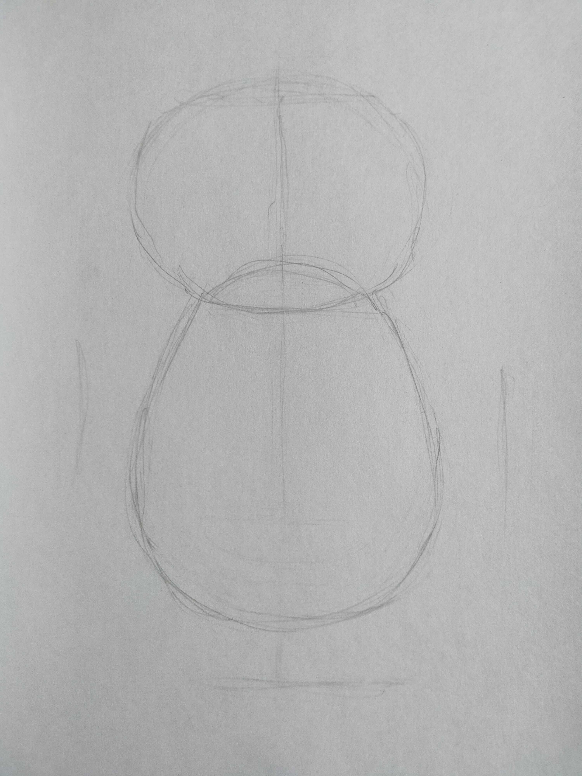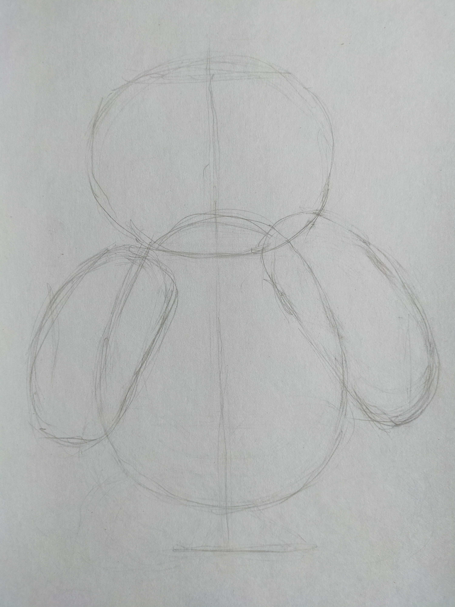

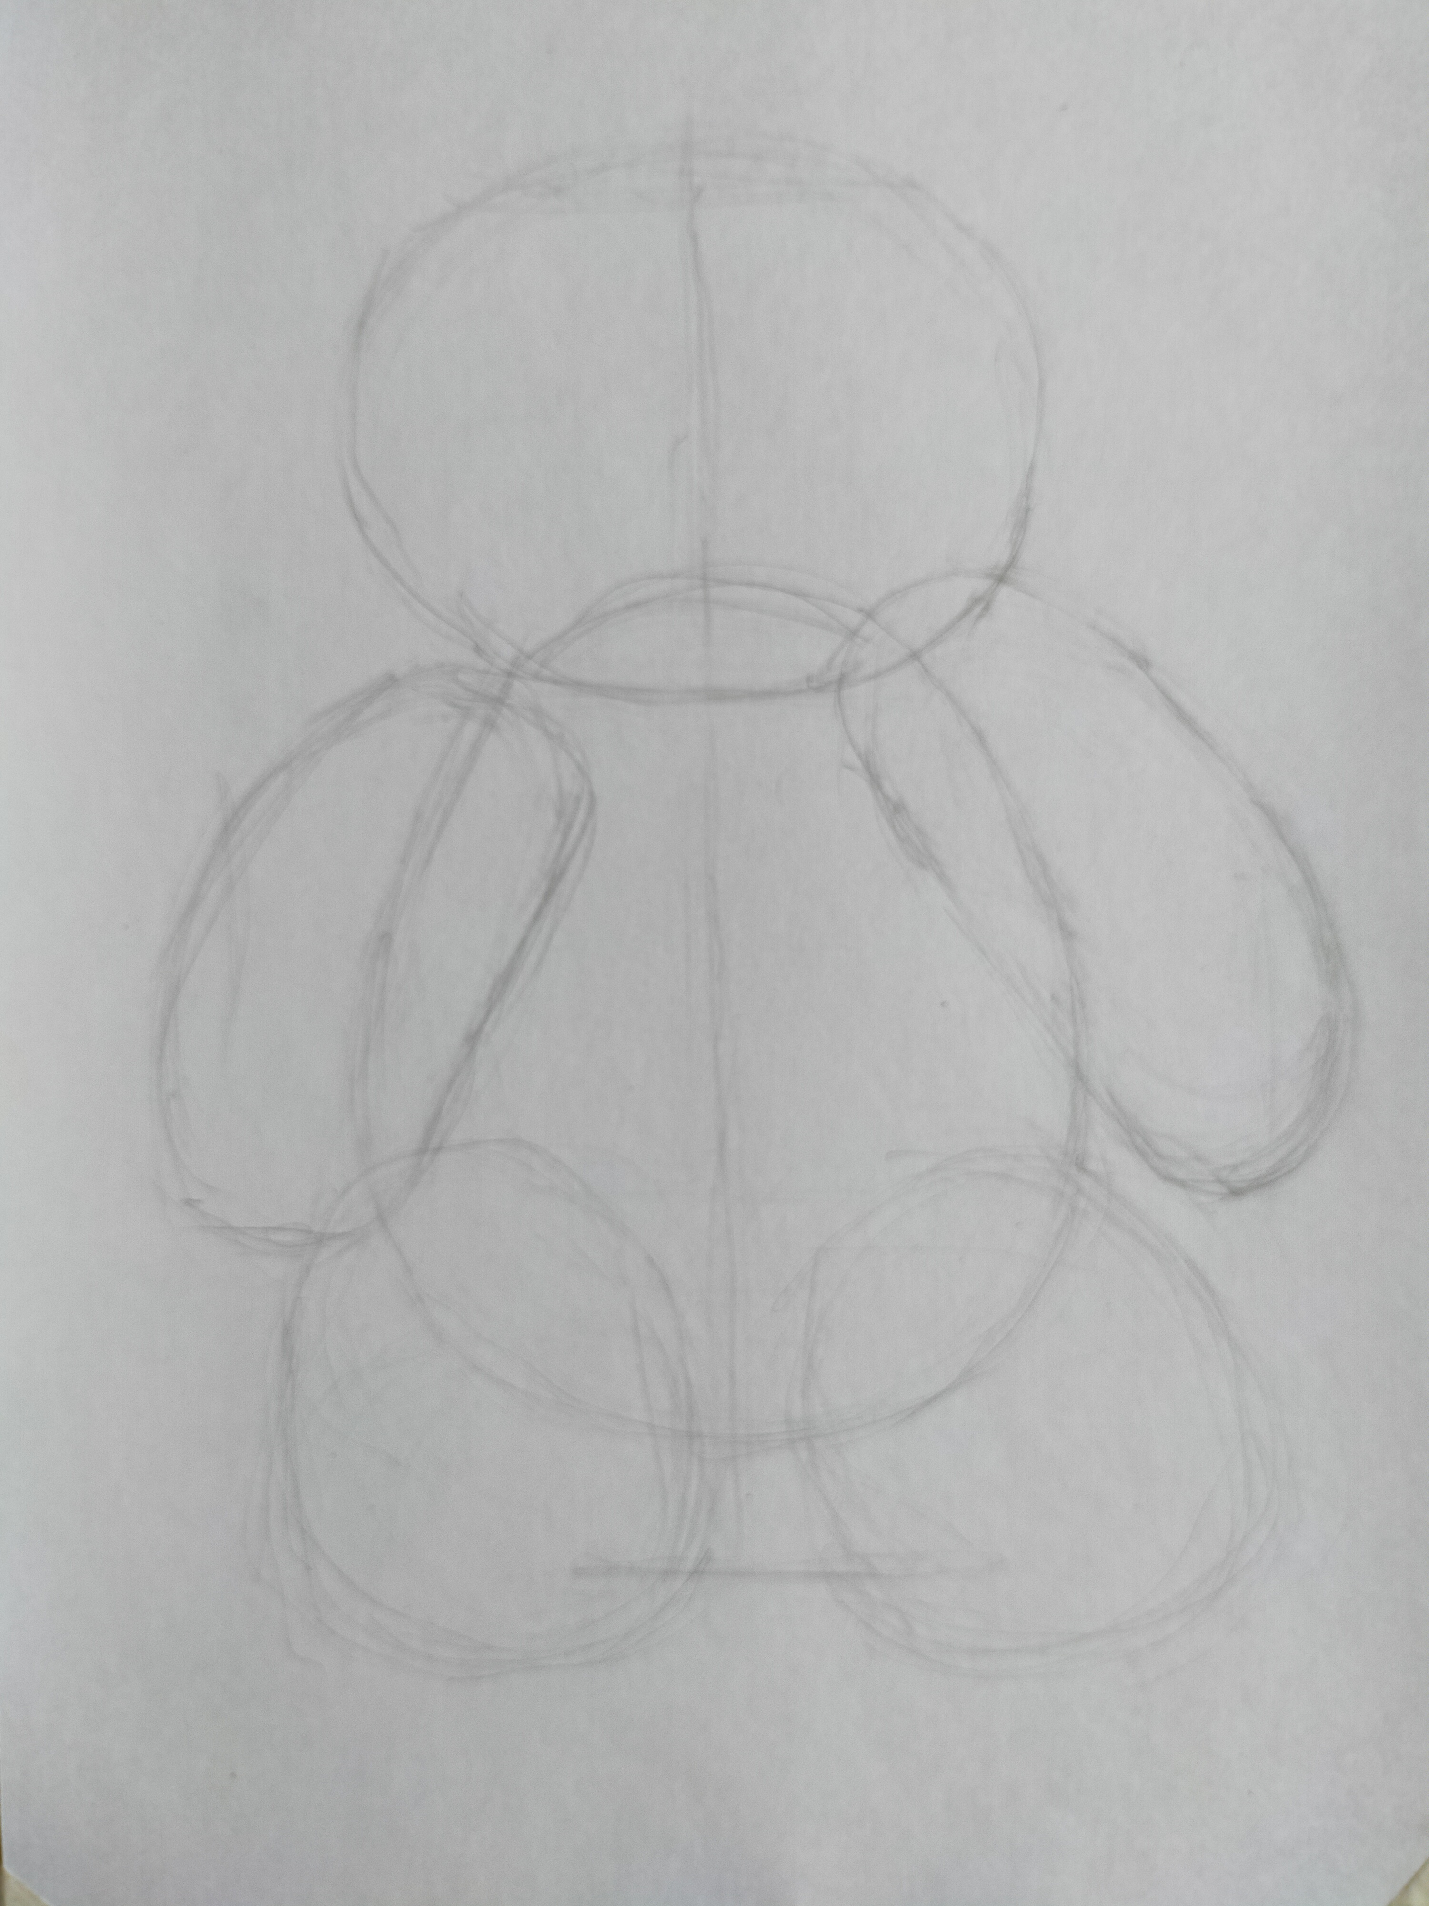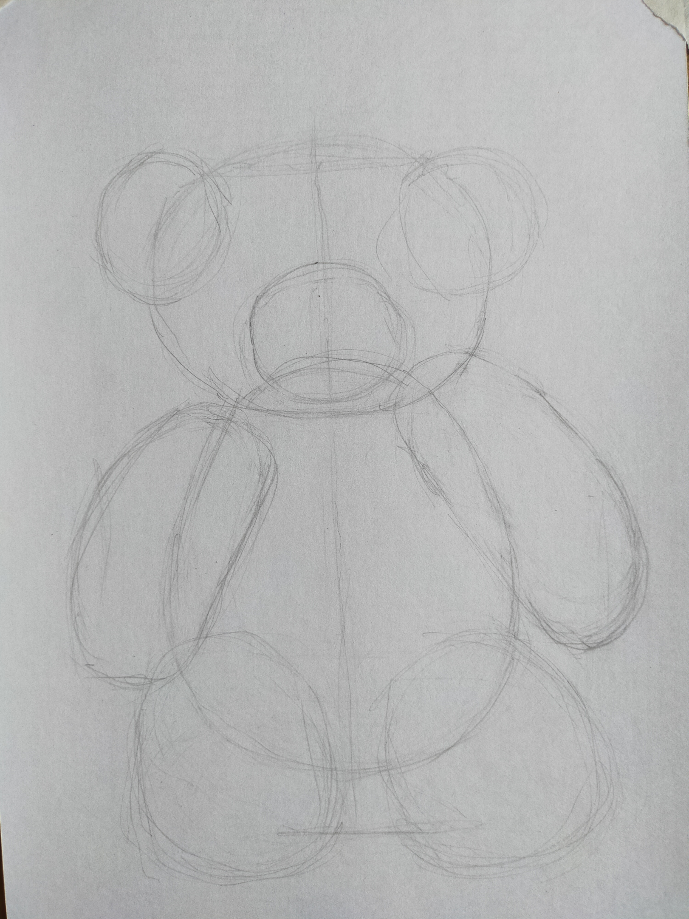

Уточняем детали. Показываем форму ушей , глаз, носа, лап, ног и швов.
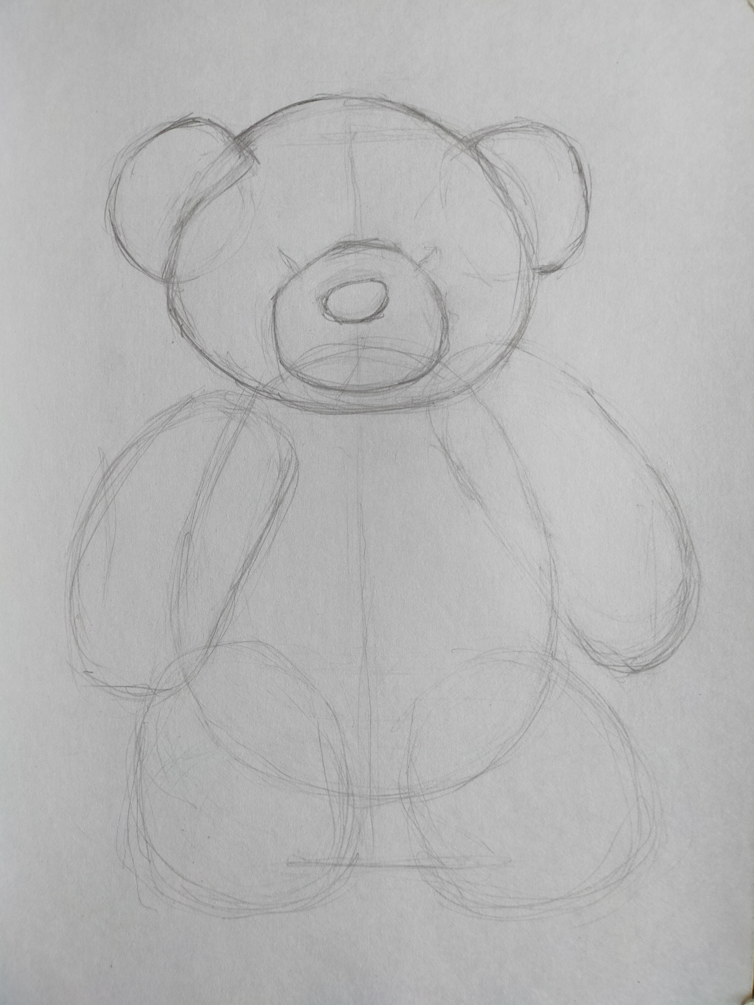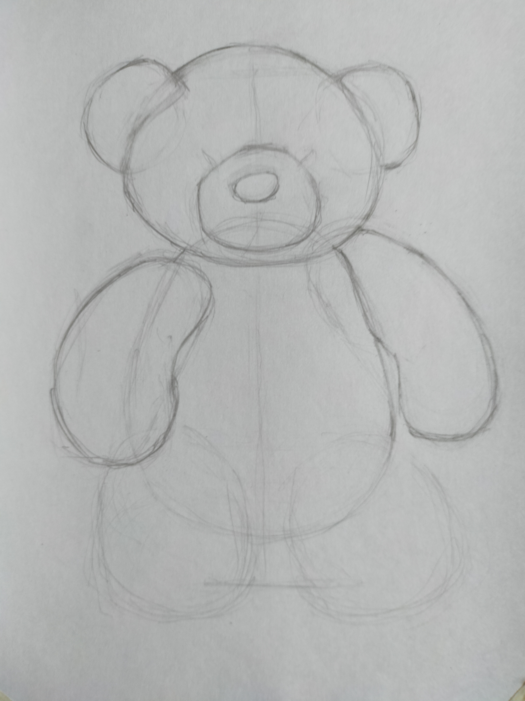
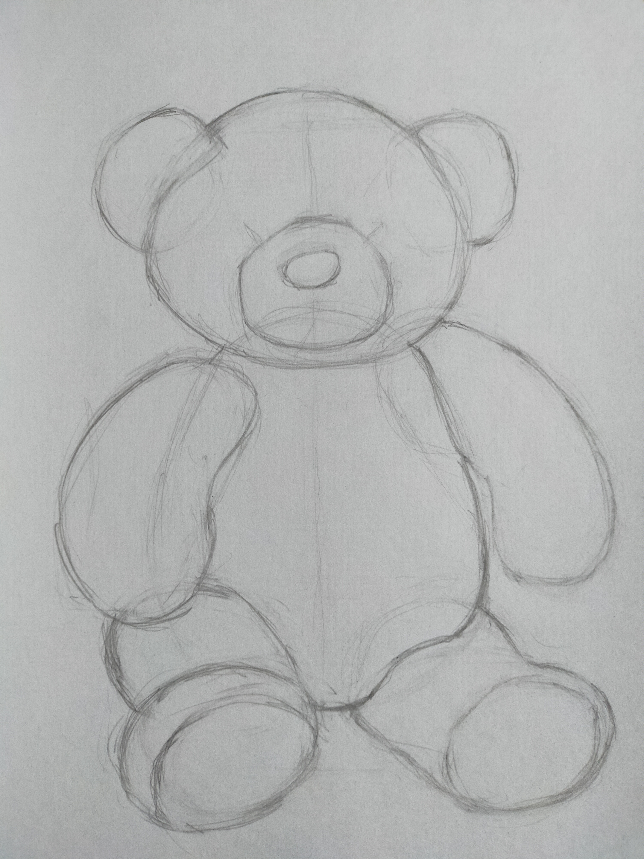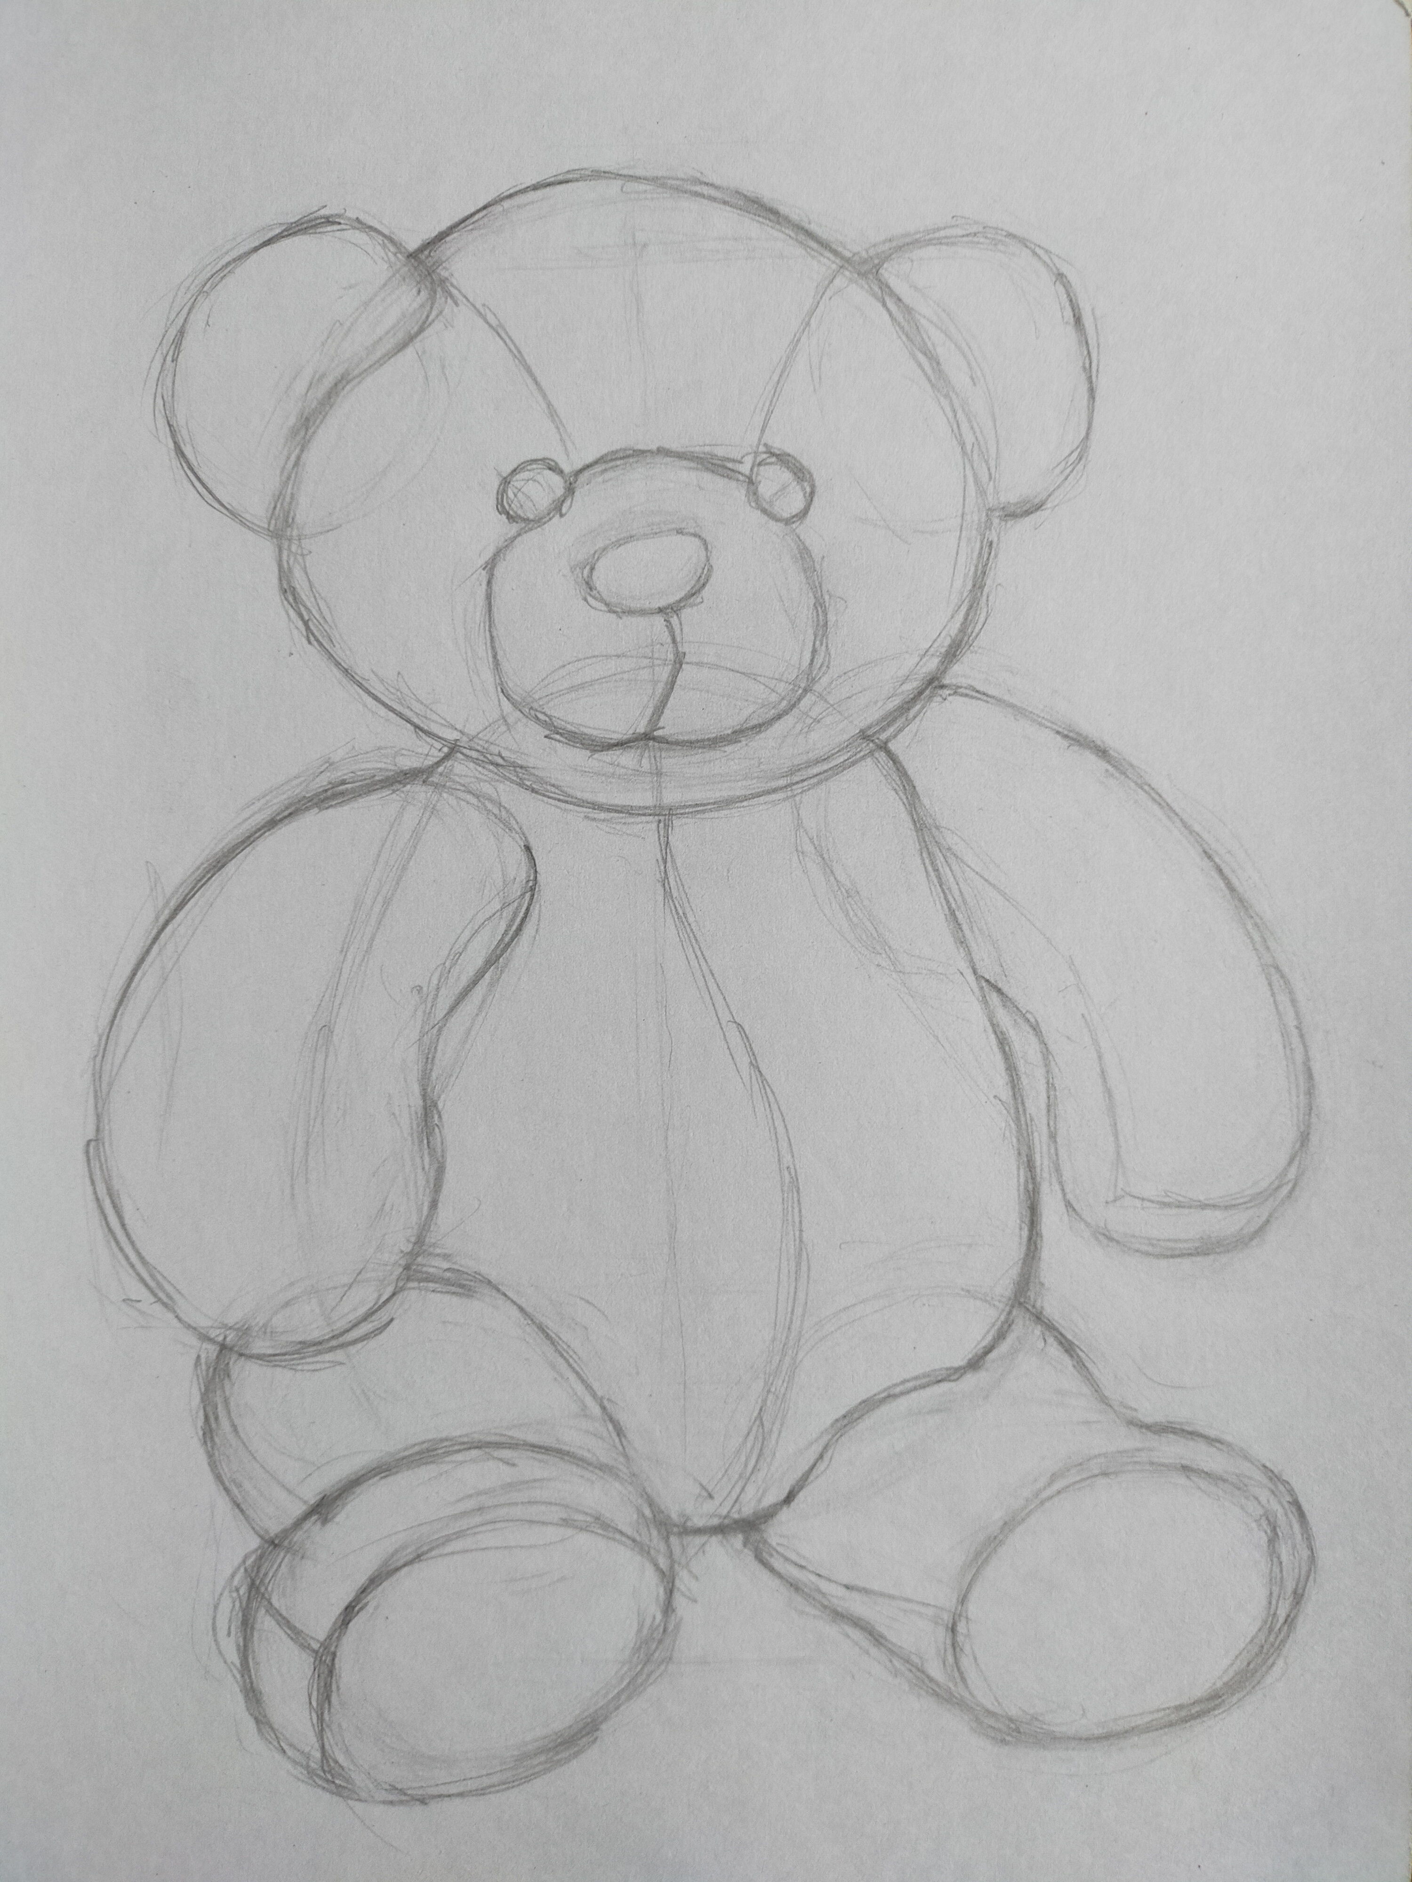

Показываем собственные тени.
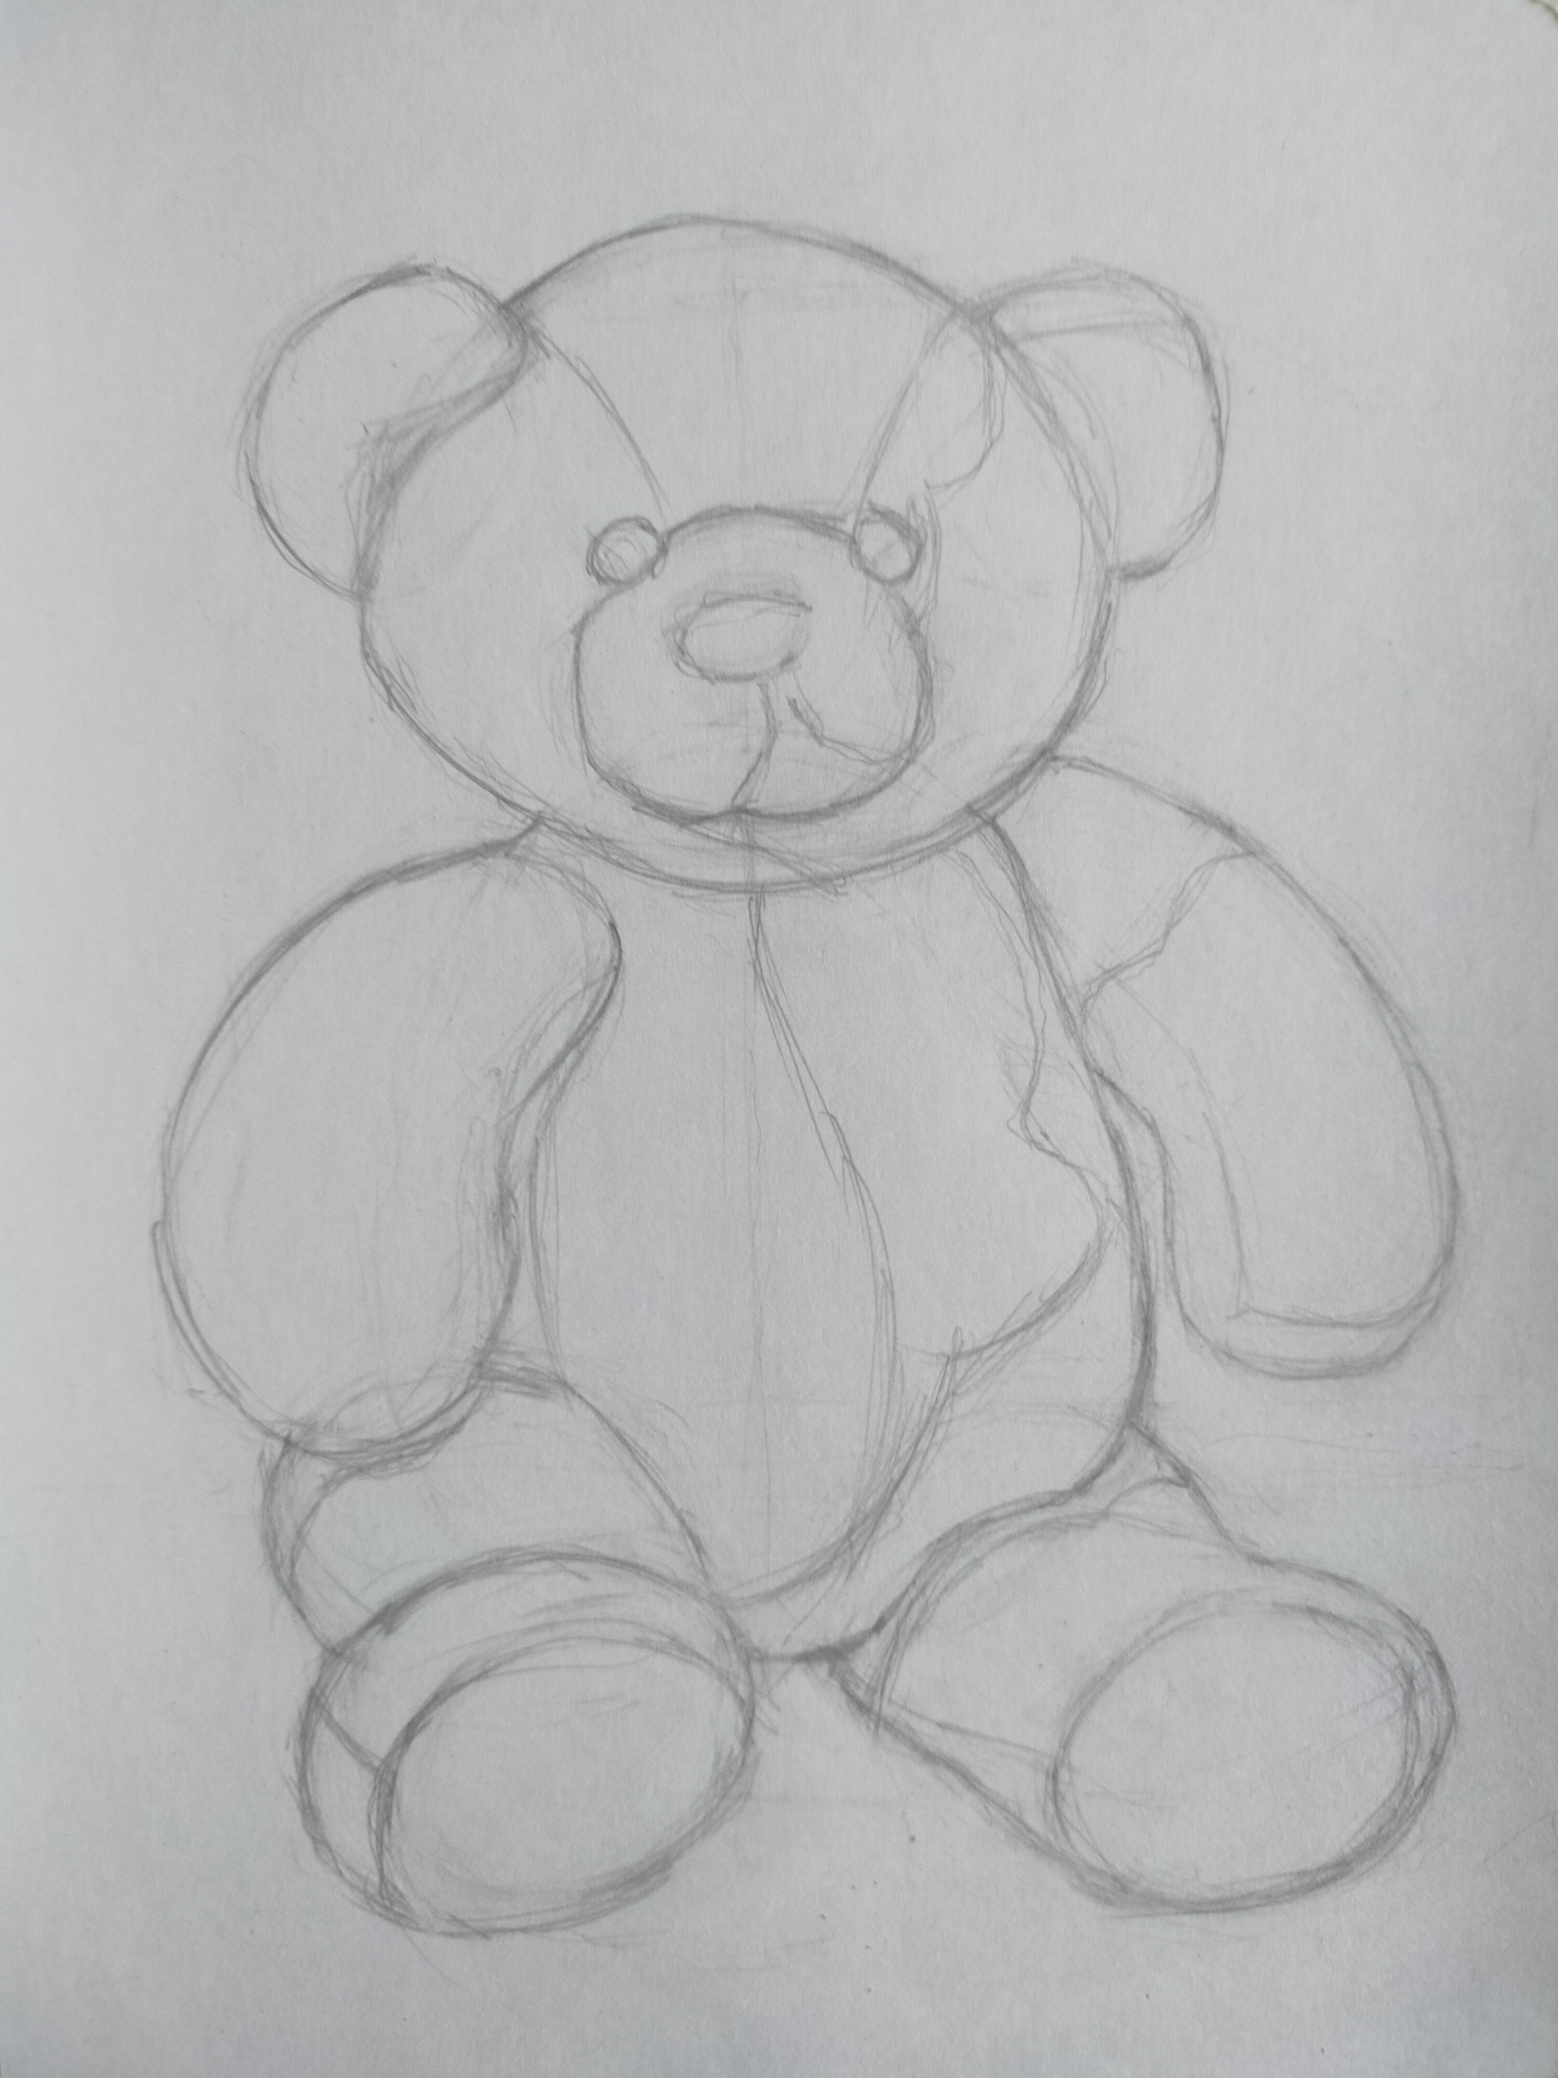

Показываем падающие тени.
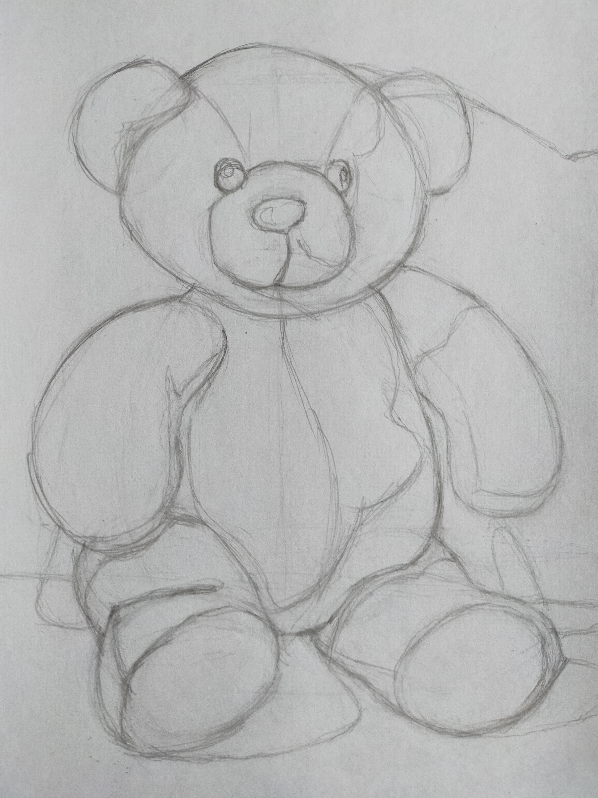

Начинаем штриховку с вертикальной плоскости.
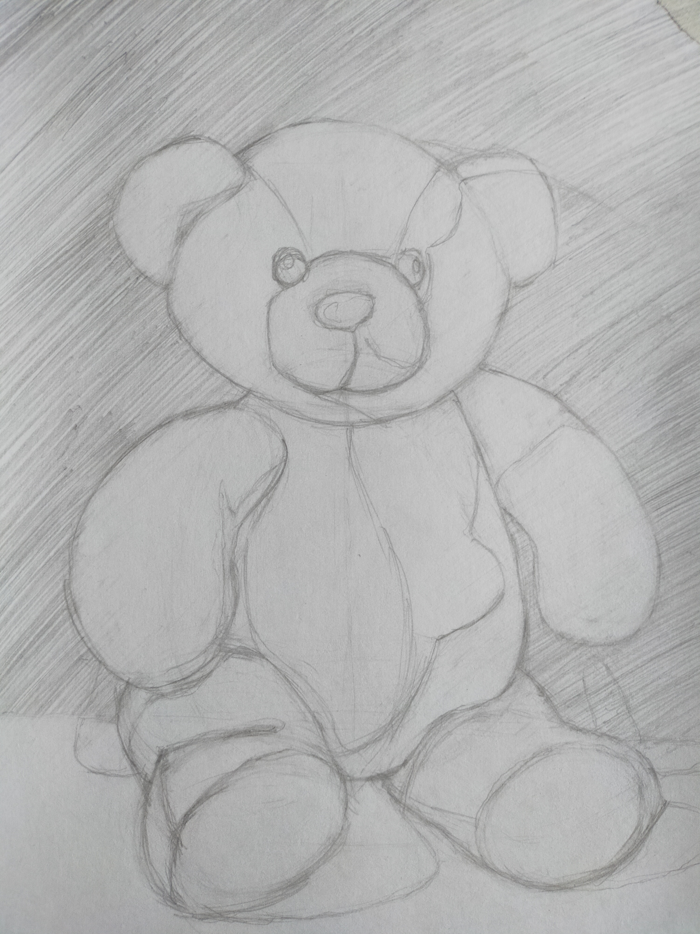

Штрихуем горизонтальную плоскость.
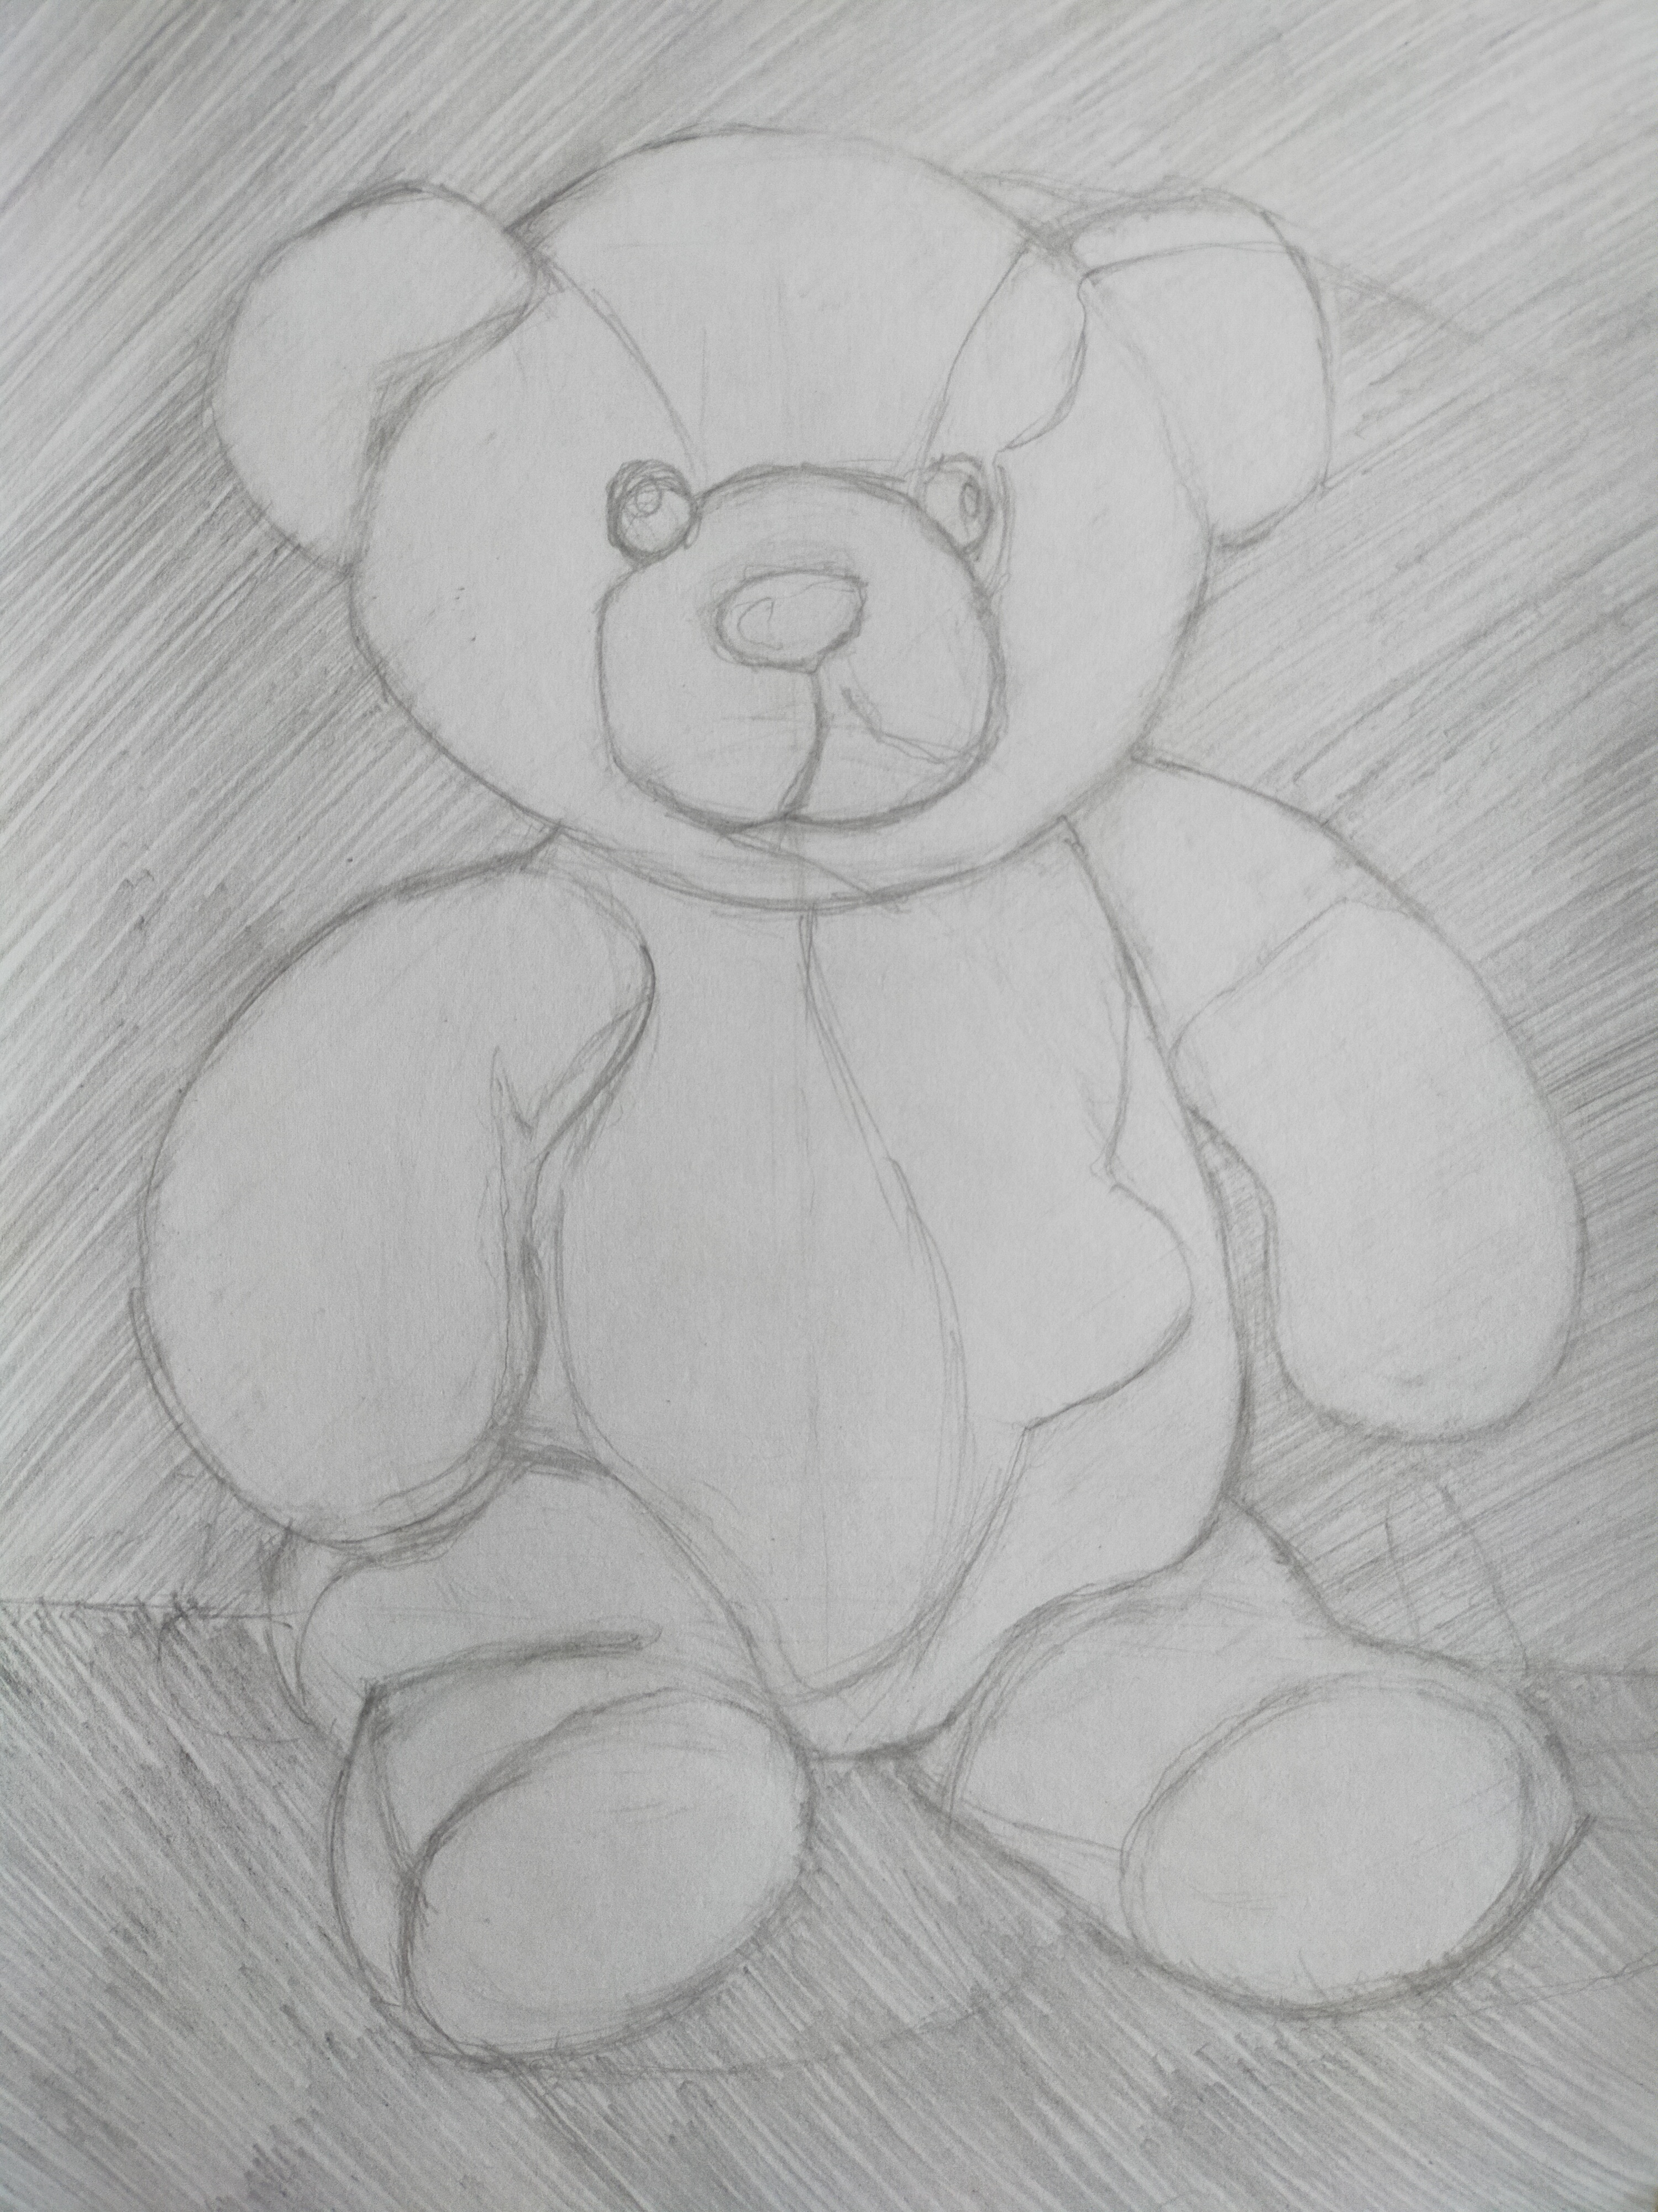

Вертикальная плоскость всегда темнее, чем горизонтальная. Заштриховываем вертикальную плоскость.
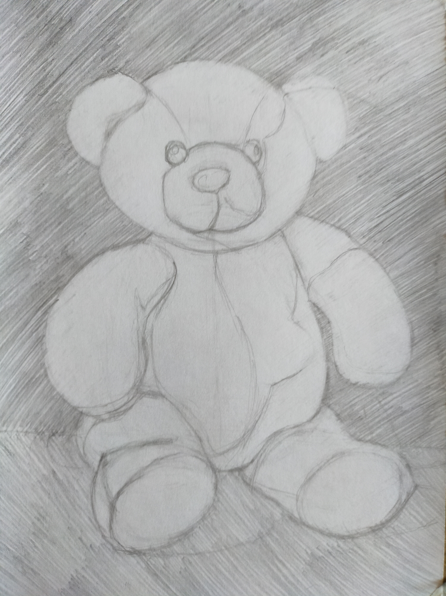

Штрихуем падающие тени.
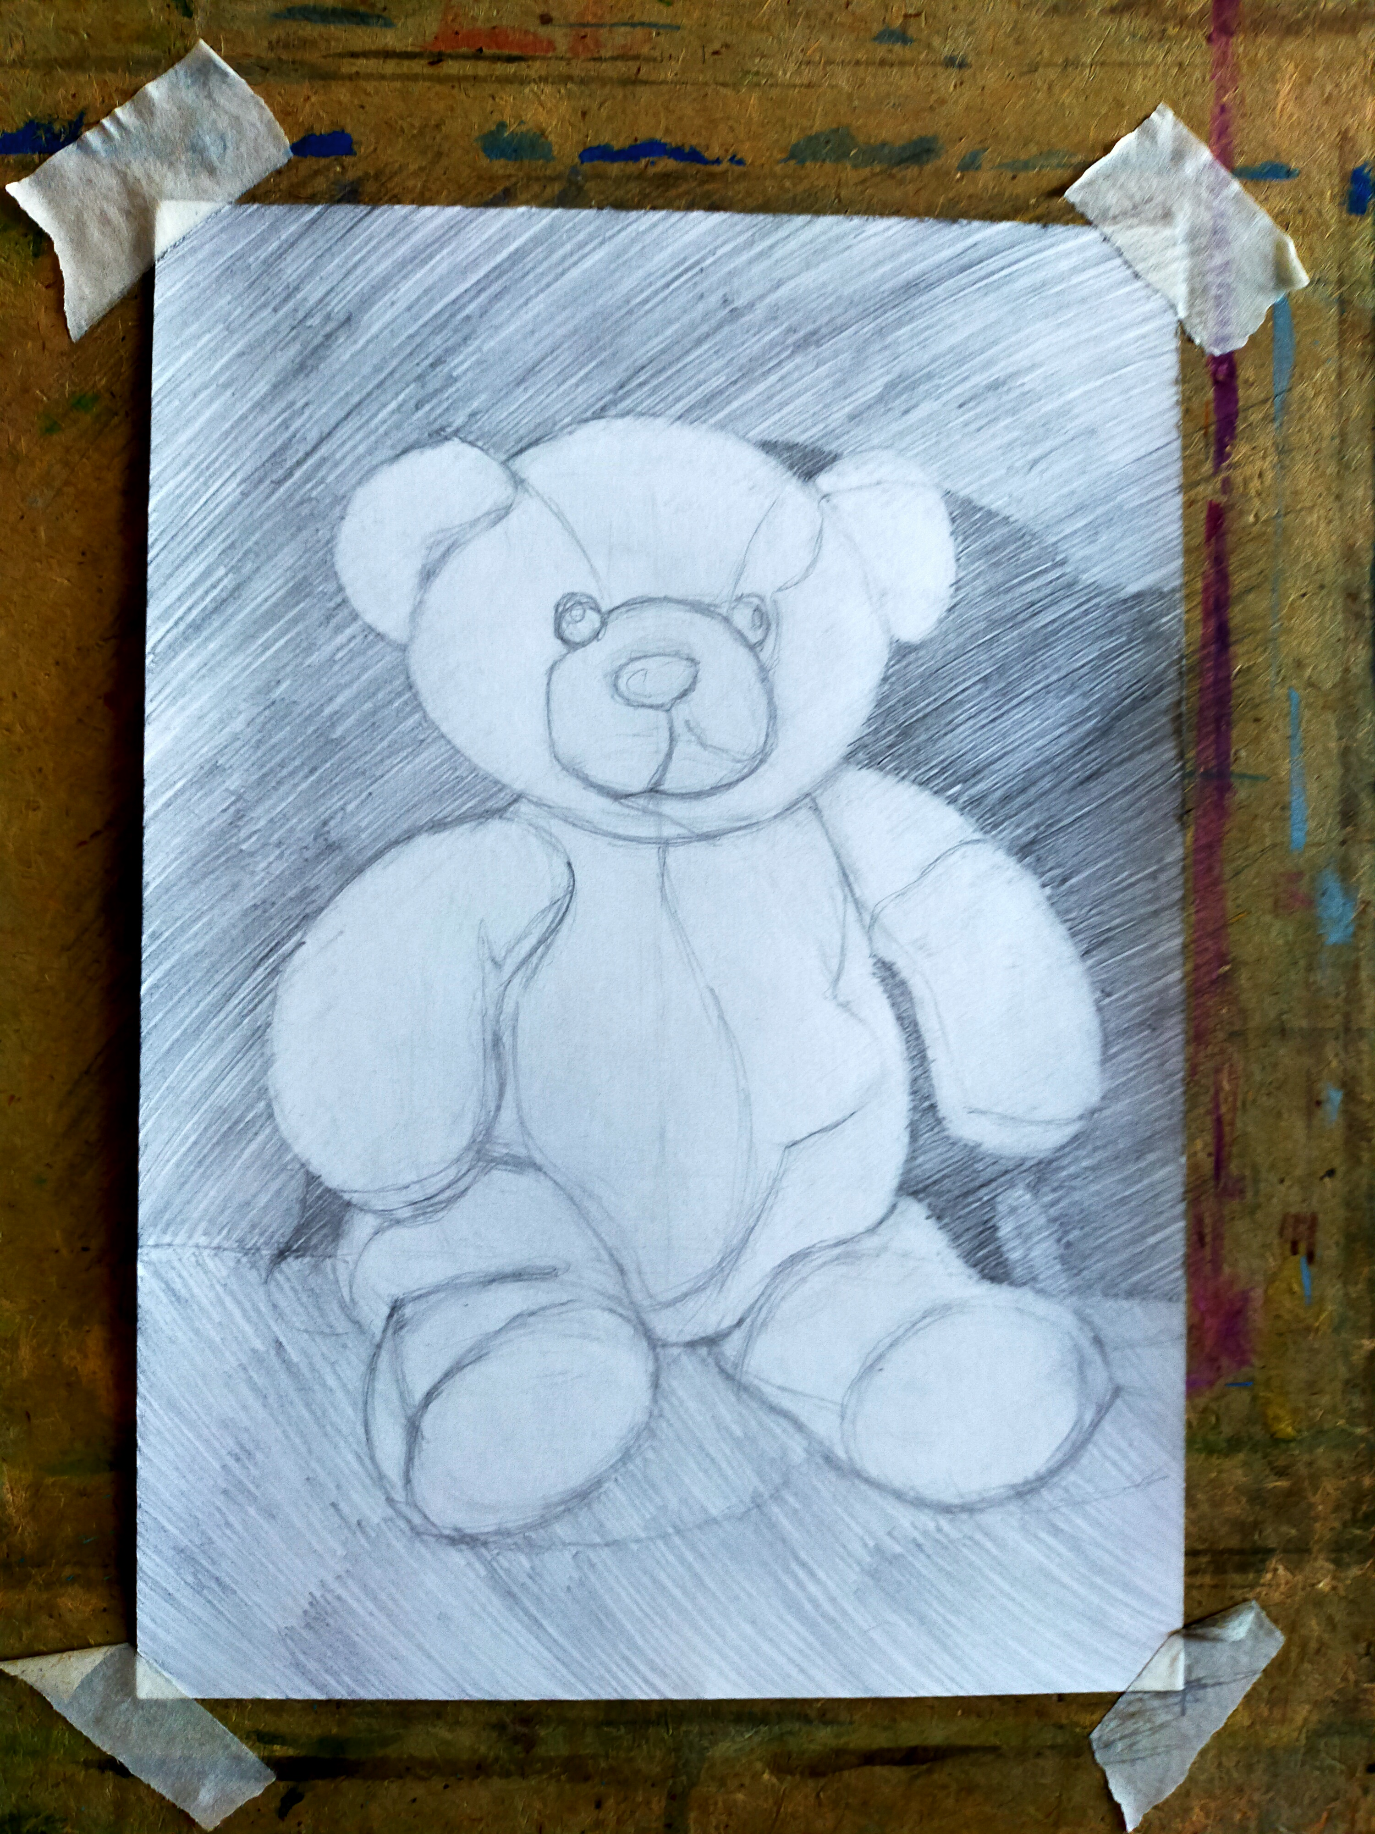
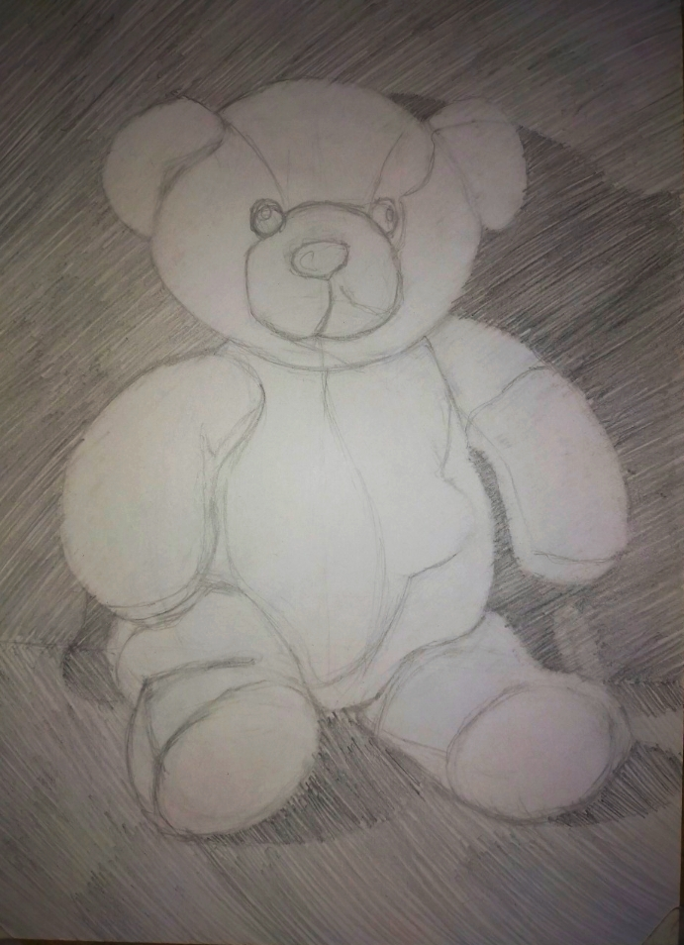

Штрихуем собственные тени по форме игрушки.
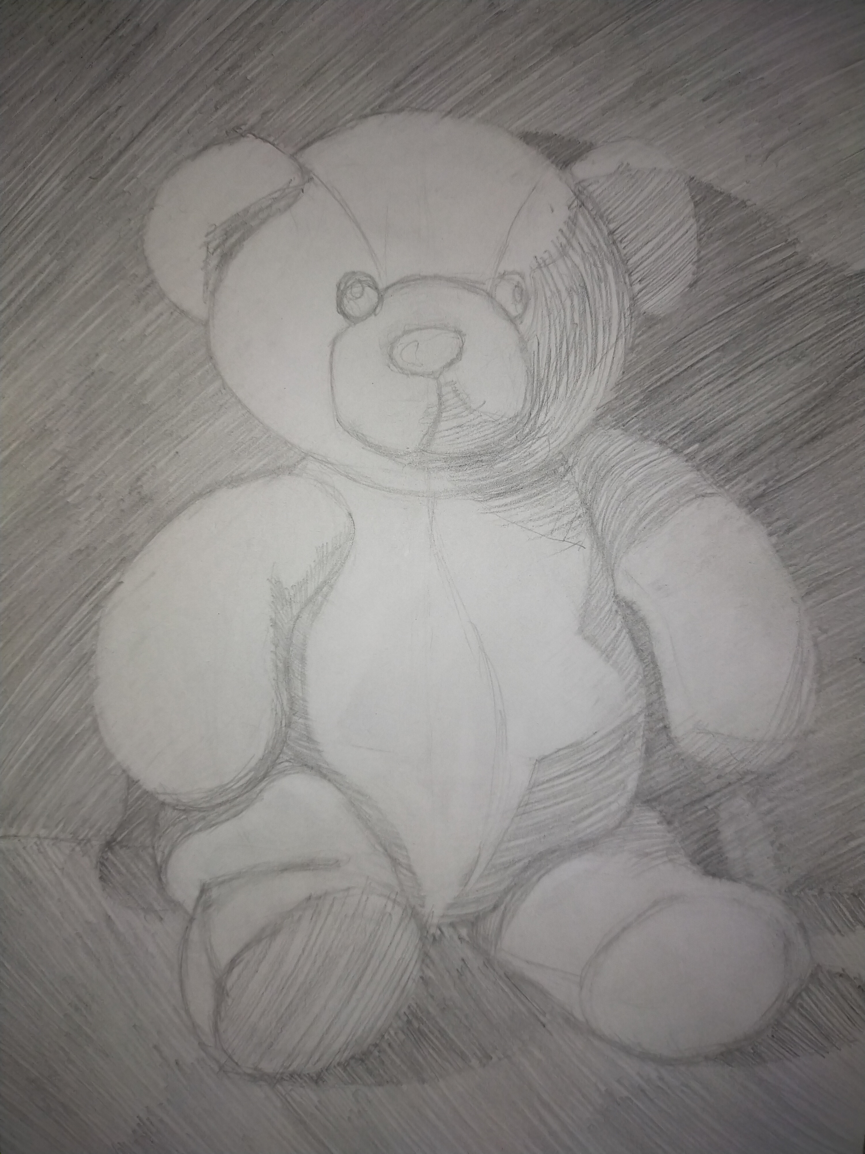

Штрихуем игрушку по форме, показываем объем. Уточняем мелкие детали (глаза, нос, положение рта, швы). Показываем блики. Уточняем местоположение света и теней. Завершаем работу, выделяя более активной линией части фигуры, которые к нам ближе.

